
活動報告表
活動名稱 | 107學年度第一學期班親會大學多元入學說明會
活動日期 | 107年9月29日 | 活動地點 | 閱覽室
活動對象 | 家長 | 參加人數 | 64
活動成效 | 107學年度第一學期班親會大學多元入學說明會
活動照片
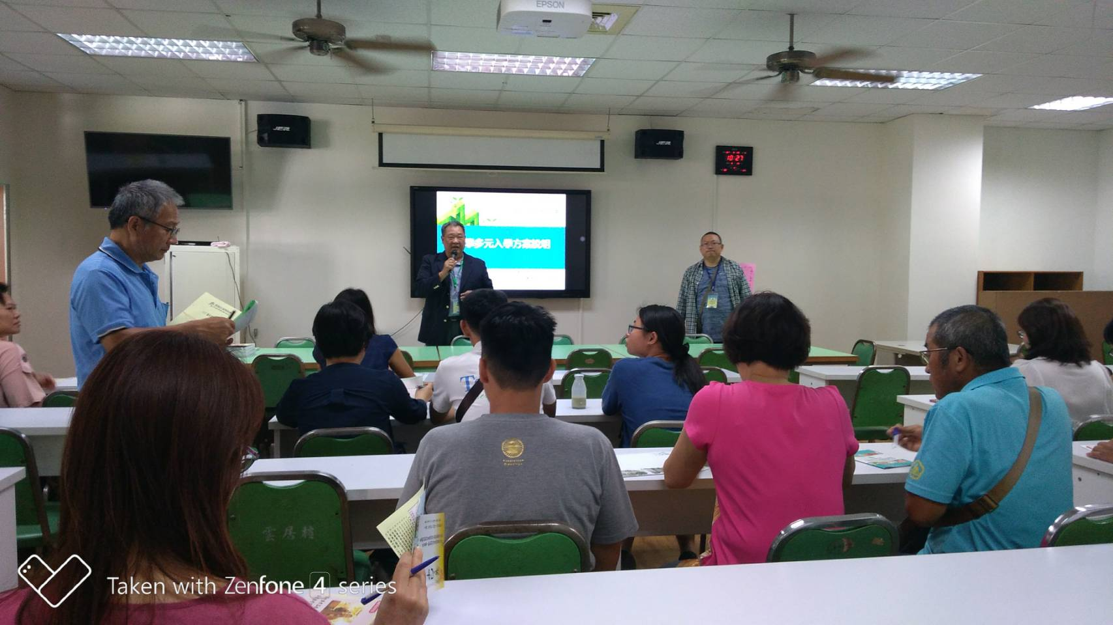
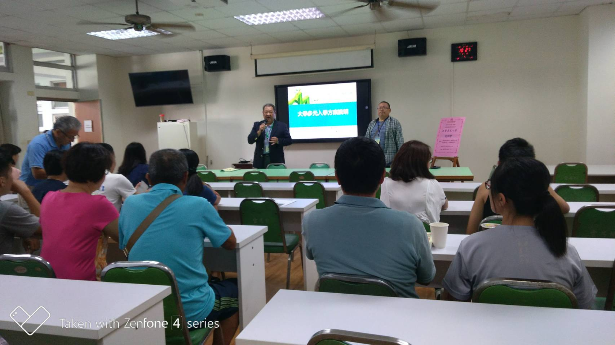

活動照片
